OGL_2004
Pozdravljeni!
- Nekateri med vami še niste opravili nalog za nazaj. Naj vas spomnim, da ste morali narisati skico za izdelek iz lesa ter izdelati power point predstavitev izbrane teme iz lesa. Napravite to čimprej!

- NOVA NALOGA: Vsi ste že vešči pri izdelavi izdelkov iz lesa.
Nova naloga bo prav IZDELEK IZ LESA.
Zavedam se, da vsi nimate enakih možnosti pri tej nalogi. Gotovo pa se doma, v bližnji okolici ali v gozdu najde kakšen polizdelek iz lesa, iz katerega lahko izdelate izdelek. Seveda lahko za pomoč prosite starše.

OPOZORILA BI VAS NA VARNOST PRI DELU
Ne delajte s stroji, ampak samo z orodji!
Vaša varnost je na prvem mestu!

Uporabite domišljijo!
Spodaj ponujam nekaj možnosti za izdelke. Vi pa lahko izdelate, karkoli želite.

a) Hotel za žuželke
Na spletu najdete veliko idej, kako ga izdelati.
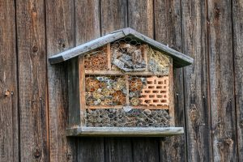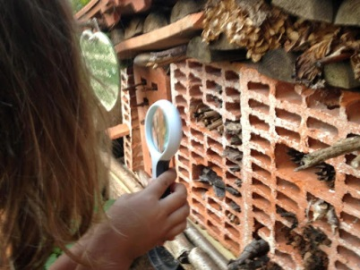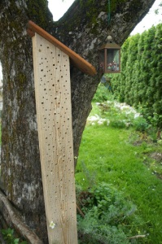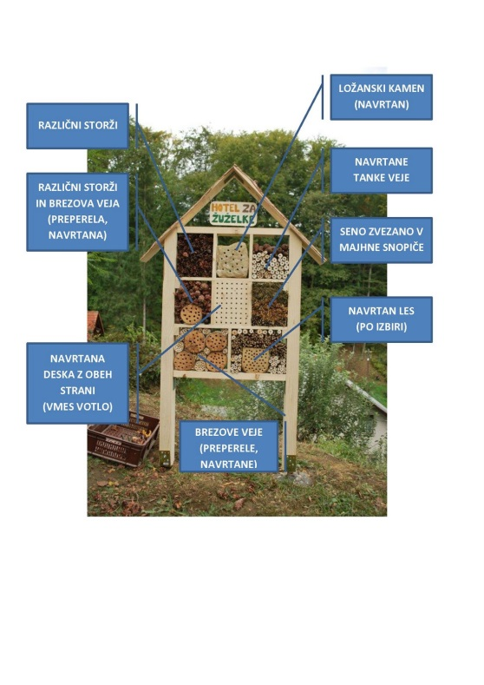
b) Izdelek, za katerega ste v začetku pouka na daljavo, narisali načrt.
Ta izdelek izdelajte, če imate za to možnost.

c) Lesena piščalka
Dodajam povezavo:
http://www.o-4os.ce.edus.si/gradiva/geo/terensko_delo/terensko_delo_pdf/izdelava_piscalke.pdf

d) Izdelek, čisto po vaši izbiri

Izdelek fotografirajte in mi fotografijo pošljite po el. pošti na naslov: marija.borsic@os-dobrna.si.

ČASA ZA NALOGO IMATE DOVOLJ IN SICER DO 4. 5. 2020
Uspešno delo vam želim!
Marija Boršič

